
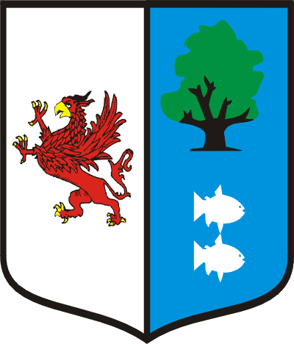
URZĄD GMINY OSINA
RADA GMINNA LZS OSINA

Kalendarz imprez
organizowanych przez Urząd Gminy Osina, Sołectwa Gminy Osina oraz Radę Gminną LZS Osina
w 2014 roku

Lp. | NAZWA IMPREZY | MIEJSCE IMPREZY | TERMIN IMPREZY
 | IMPREZA REKREACYJNO SPORTOWA | OSINA | 4 maja 2014 r.
 | PIŁKA PLAŻOWA | BODZĘCIN | 18 maja 2014 r.
 | IMPREZA REKREACYJNO SPORTOWA | KIKORZE | 15 czerwca 2014 r.
 | IMPREZA REKREACYJNO SPORTOWA | WĘGORZYCE | 29 czerwca 2014 r.
- 4 | TURNIEJ SOŁECTW Gminy Osina | BODZĘCIN | 5 lipca 2014 r.
 | IMPREZA REKREACYJNO SPORTOWA | WĘGORZA | 20 lipca 2014 r.
- 6. | IMPREZA REKREACYJNO SPORTOWA | KOŚCIUSZKI | 27 lipca 2014 r.
 | SIATKÓWKA PLAŻOWA W BODZĘCINIE | BODZĘCIN | 24 sierpnia 2014 r.
- 10 | DZIEŃ PALA | KRZYWICE | 30 sierpnia 2014 r.
 | „DOŻYNKI GMINNE” | REDŁO | 20 września 2014 r.

